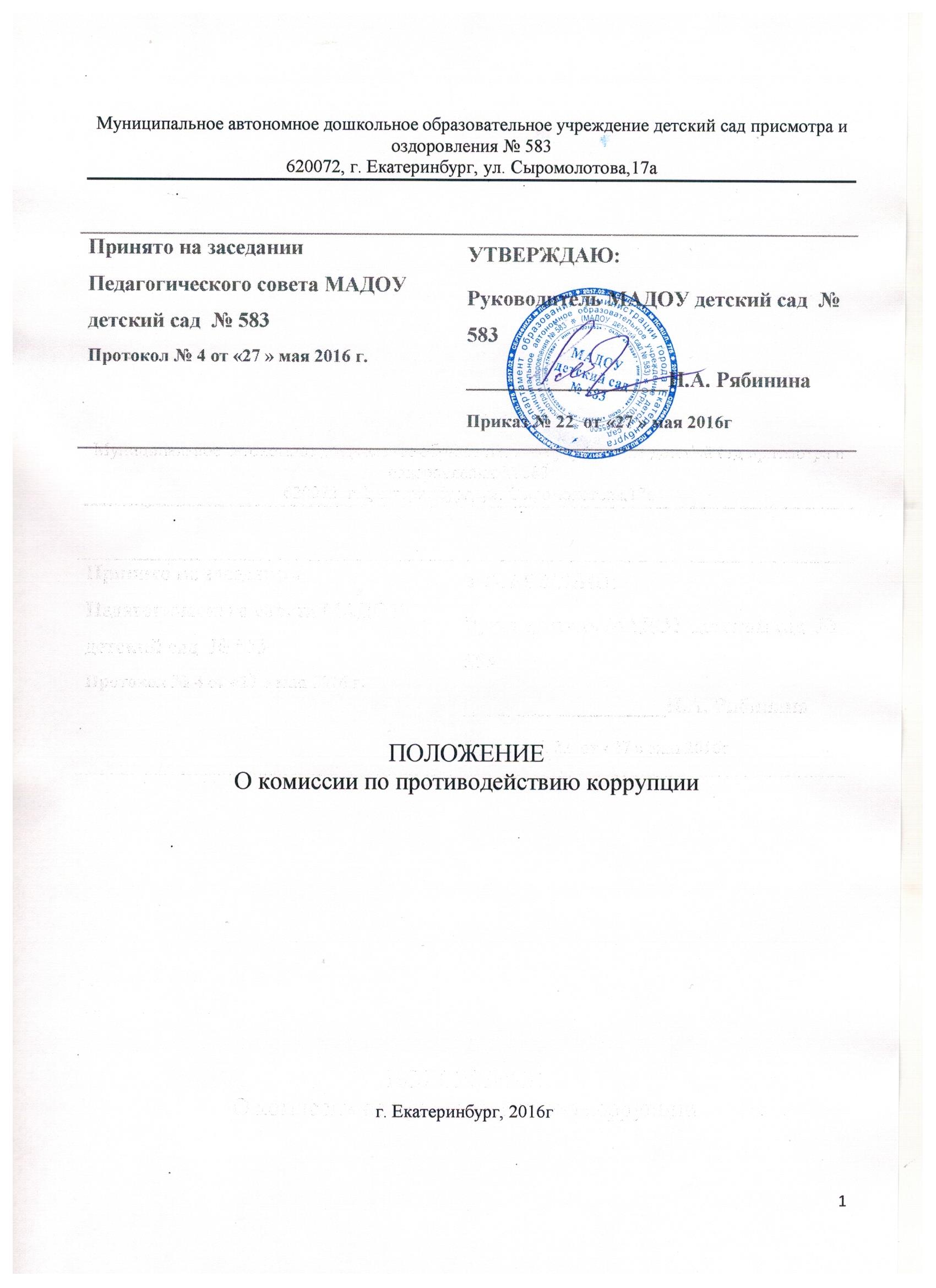

1.Общие положения

1.1.Настоящее Положение устанавливает порядок создания, организации работы, принятия решений Комиссии по предупреждению и противодействию коррупции (далее - Комиссия)в Муниципальном автономном дошкольном образовательном учреждении детский сад присмотра и оздоровления N 583 (далее – МАДОУ).

1.2.Комиссиясоздается в целях координации деятельности МАДОУ по предупреждению,

выявлению и пресечению фактов коррупции, устранению причин коррупции и условий ей

способствующих.

1.3. Комиссия в своей деятельности руководствуется Конституцией Российской Федерации,

Федеральным законом от 29.12.2012 N273-ФЗ «Об образовании в Российской Федерации»,

Федеральным законом Российской Федерации от 25 декабря 2008 г. N 273-ФЗ «О противодействии коррупции» и иными нормативными правовыми актами Российской Федерации.

1.4. Для целей настоящего Положения используются следующие основные понятия:

коррупция:

а) злоупотребление служебным положением, дача взятки, получение взятки, злоупотребление полномочиями, коммерческий подкуп либо иное незаконное использование физическим лицом своего должностного положения вопреки законным интересам общества и государства в целях получения выгоды в виде денег, ценностей, иного имущества или услуг имущественного характера, иных имущественных прав для себя или для третьих лиц либо незаконное предоставление такой выгоды указанному лицу другими физическими лицами;

б) совершение деяний, указанных в подпункте "а" настоящего пункта, от имени или в интересах юридического лица;

*- противодействие коррупции* - деятельность членов Комиссии по противодействию коррупции и сотрудников МАДОУ в пределах их полномочий:

а) по предупреждению коррупции, в том числе по выявлению и последующему устранению причин коррупции (профилактика коррупции);

б) по выявлению, предупреждению, пресечению, раскрытию и расследованию коррупционных правонарушений (борьба с коррупцией);

в) по минимизации и (или) ликвидации последствий коррупционных правонарушений.

1.5. Основные принципы противодействия коррупции:

* признание, обеспечение и защита основных прав и свобод человека и гражданина;
* законность;
* публичность и открытость деятельности органов управления и самоуправления;
* неотвратимость ответственности за совершение коррупционных правонарушений;
* комплексное использование организационных, информационно-пропагандистских и других мер;
* приоритетное применение мер по предупреждению коррупции.

**2. Порядок создания и организации работы Комиссии**

Состав членов Комиссии рассматривается и утверждается на общем собрании работников МАДОУ. Ход рассмотрения и принятия решения фиксируется в протоколе общего собрания, а состав Комиссии утверждается приказом по МАДОУ. Работа Комиссии осуществляется в соответствии с годовым планом, который составляется на основе предложений членов комиссии и утверждается председателем Комиссии. По решению председателя Комиссии могут проводиться внеочередные заседания Комиссии. Основной формой работы Комиссии является заседание, которое носит открытый характер. Дата и время проведения заседаний, в том числе внеочередных, определяется председателем Комиссии. Присутствие на заседаниях Комиссии ее членов обязательно. Они не вправе делегировать свои полномочия другим лицам. В случае отсутствия возможности членов Комиссии присутствовать на заседании, они вправе изложить свое мнение по рассматриваемым вопросам в письменном виде. Заседание Комиссии правомочно, если на нем присутствует не менее двух третей общего числа его членов. В случае несогласия с принятым решением член Комиссии вправе в письменном виде изложить особое мнение, которое подлежит приобщению к протоколу. Член Комиссии добровольно принимает на себя обязательства о неразглашении сведений, затрагивающих честь и достоинство сотрудников и другой конфиденциальной информации, которая рассматривается Комиссией. Заместитель председателя Комиссии в случаях отсутствия председателя Комиссии, по его поручению, проводит заседания Комиссии.

2.1. Комиссия создается в составе 5 человек из работников МАДОУ и представителей от родителей (законных представителей).

2.2. Представители от родителей (законных представителей) несовершеннолетних воспитанников избираются на общем родительском собрании.

2.3. Представители от работников МАДОУ избираются на Общем собрании работников МАДОУ.

2.4. Положение о Комиссии и её состав утверждается приказом МАДОУ. Заведующий МАДОУ не может входить в состав Комиссии.

2.5. Срок полномочий Комиссии составляет 3 года. По окончании срока полномочий Комиссии члены комиссии не могут быть переизбраны на очередной срок.

2.6. Досрочное прекращение полномочий члена Комиссии осуществляется в следующих случаях:

* на основании личного заявления члена Комиссии об исключении из его состава;
* в случае отчисления из МАДОУ воспитанника, родителем (законным представителем) которого является член Комиссии;
* в случае завершения обучения в МАДОУ воспитанника, родителем (законным представителем) которого является член Комиссии;
* в случае увольнения работника МАДОУ – члена Комиссии;
* в случае отсутствия члена Комиссии на заседаниях Комиссии более трех раз;
* на основании решения большинства членов Комиссии.

2.7. Члены Комиссии осуществляют свою деятельность на безвозмездной основе.

2.8. Заседание Комиссии считается правомочным, если на нем присутствует не менее двух представителей от указанных в пункте 2.1 настоящего Положения.

2.9. Первое заседание Комиссии проводится в течение трех рабочих дней с момента утверждения состава Комиссии.

2.10. На первом заседании Комиссии избирается председатель и секретарь Комиссии путем открытого голосования большинством голосов из числа членов Комиссии.

2.11. Руководство Комиссией осуществляет председатель Комиссии, а в его отсутствие – его заместитель. Секретарь Комиссии ведет протокол заседания Комиссии, который хранится в МАДОУ три года.

2.12. Заседания Комиссии проводятся 3 раза в год (сентябрь, январь и май) и по мере необходимости. Решение о проведении экстренного заседания Комиссии принимается председателем Комиссии.

**3. Порядок принятия решений Комиссии**

3.1. Все члены Комиссии при принятии решения обладают равными правами, Комиссия принимает решение простым большинством голосов членов, присутствующих на заседании Комиссии.

3.2. В решении Комиссии должно быть указано: состав Комиссии; место принятия Комиссией решения; предмет обращения; доказательства, подтверждающие или опровергающие нарушения; выводы Комиссии; ссылки на нормы действующего законодательства, на основании которых Комиссия приняла решение; сроки исполнения решения Комиссии, а также срок и порядок обжалования решения Комиссии.

3.3. Решения Комиссии оформляются в протокол, и подписывается всеми членами Комиссии, присутствовавшими на заседании.

3.4. Решения Комиссии обязательны для исполнения всеми участниками образовательных отношений и подлежит исполнению в сроки, предусмотренные указанным решением.

3.5. Решение Комиссии может быть обжаловано в порядке, установленном действующим законодательством.

3.6. Протоколы заседаний Комиссии в трехдневный срок после утверждения, размещаются на официальном сайте МАДОУ.

**4. Права и обязанности Комиссии:**

4.1. Комиссия на первом заседании, определяет основные направления в области противодействия коррупции и разрабатывает план мероприятий по борьбе с коррупционными проявлениями.

4.2. Контролирует деятельность администрации МАДОУ в области противодействия коррупции.

4.3. Осуществляет противодействие коррупции в пределах своих полномочий.

4.4. Реализует меры, направленные на профилактику коррупции.

4.5. Вырабатывает механизмы защиты от проникновения коррупции в МАДОУ.

4.6. Осуществляет анализ обращений работников МАДОУ, их родителей (законных представителей) о фактах коррупционных проявлений должностными лицами.

4.7. Проводит проверки локальных актов МАДОУ на соответствие действующему законодательству.

4.8. Разрабатывает на основании проведенных проверок рекомендации, направленные на улучшение антикоррупционной деятельности МАДОУ.

4.9. Организует работы по устранению негативных последствий коррупционных проявлений.

4.10. Выявляет причины коррупции, разрабатывает и направляет заведующему МАДОУ рекомендации по устранению причин коррупции.

4.11. Информирует о результатах своей деятельности заведующего МАДОУ.

**5. Ответственность сотрудников за коррупционные правонарушения, выявленные Комиссией**

Лица, совершившие коррупционные правонарушения несут уголовную, административную, гражданско-правовую и дисциплинарную ответственность в соответствии с законодательством Российской Федерации.